成都市“五校联考”高2015级第一学期期中试题
化 学
可能用到的相对原子质量：C-12 H-1 O-16 N-14
Ⅰ卷 选择题
一．选择题(每个小题只有一个正确选项，每题2分，共44分)
1. 下列说法正确的是( )
A．非自发反应一定不能实现
B．同种物质气态时熵值最小，固态时熵值最大
C．恒温恒压下，∆H＜0且∆S＞0的反应一定不能自发进行
D．反应NH₃(g)＋HCl(g)=NH₄Cl(s)在室温下可自发进行，则该反应的△H＜0
2. 下列有关物质分类的说法中，正确的是（ ）
A．烧碱、冰醋酸、石墨均为电解质
B．液态HCl不导电，所以HCl不是电解质
C．BaSO₄虽然难溶于水，但属于强电解质
D．NH₃溶于水形成的溶液能导电，所以NH₃是电解质
3. 已知反应：①101kPa时，2C（s）+O₂（g）═2CO（g）△H₁=-221kJ/mol
②稀溶液中，H⁺（aq）+OH⁻（aq）═H₂O（l）△H₂=-57.3kJ/mol．
下列结论正确的是（ ）
A．碳的燃烧热为221KJ/mol
B.稀盐酸与稀NaOH溶液反应生成1mol水，放出的热量57.3KJ
C．浓硫酸与稀NaOH溶液反应的中和热值为57.3KJ/mol
D．稀醋酸与稀NaOH溶液反应生成1mol水，放出的热量57.3KJ
4. 参照反应Br+H₂―→HBr+H的能量对反应历程的示意图，下列叙述中正确的是( )
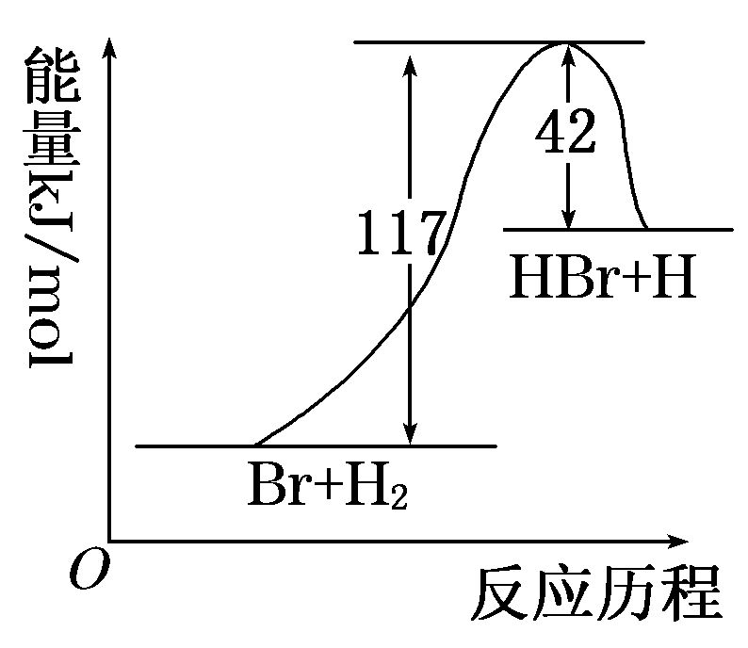
A．正反应为吸热反应
B．正反应为放热反应
C．加入催化剂，该化学反应的反应热增大
D．从图中可看出，该反应的反应热与反应途径有关
5. 学习“化学平衡移动原理”后，以你的理解，下列叙述正确的是（ ）
A.在盛有一定量NO₂的注射器中，向外拉活塞，其中气体颜色先变浅再变深，甚至比原来深。
B．对2HIH₂+I₂(g)，平衡体系增加压强使颜色变深，可用勒夏特列原理解释。
C．升高温度，一定会使化学平衡发生移动。
D．对于已达平衡的体系，改变影响化学平衡的条件，不可能出现V_{正}增大，V_{逆}减小的情况。
6. 下列有关方程式书写正确的是（ ）
A．醋酸溶液与氢氧化钠溶液反应的离子方程式为H＋＋OH－＝H₂O
B．H₂S在水溶液中的电离：H₂S+H₂O H₃O⁺+ HS－
C．甲烷的燃烧热为890.3 kJ·mol^{－1}，则甲烷燃烧的热化学方程式可表示为：
CH₄ (g)＋2O₂ (g) == CO₂ (g)＋2H₂O (g) ΔH＝－890.3 kJ·mol^{－1}
Ziyuanku.com D．双氧水中加入稀硫酸和KI溶液: H₂O₂+ 2I⁻+H⁺I₂+ 2H₂O
7. 某化学科研小组在其他条件不变时，改变某一条件对反应[可用aA(g)+bB(g)cC(g)表示]的化学平衡的影响，得到如下图象（图中p表示压强，T表示温度，n表示物质的量，α表示平衡转化率）。根据图象，下列判断正确的是（ ）
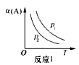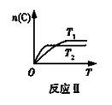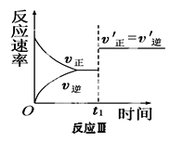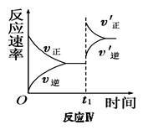
A．反应I：若p₁>p₂，则此反应只能在高温下自发进行
B. 反应Ⅱ：此反应的ΔH＜0，且T₁＜T₂
C．反应Ⅲ：表示t₁时刻一定是使用催化剂对反应速率的影响
D．反应Ⅳ：表示t₁时刻增大B的浓度对反应速率的影响
8. 在CH₃COOH溶液中存在如下平衡：CH₃COOH⇌CH₃COO⁻+H⁺。加入少量下列物质或采取下述方法，能使平衡逆向移动的是（ ）
A.加水 B. 升温 C. CH₃COONa固体 D.NaCl固体
9. 在一个1L的密闭容器中，加入2molA和1molB，发生下述反应：2A(g)+B(g)  3C(g)+D(s)，达到平衡时，C的浓度为1.2mol/L。若维持容器的体积和温度不变，反应从逆反应开始，按不同配比作为起始物质，达到平衡时，C的浓度仍是1.2mol/L，则D的起始物质的量应满足的条件应是( )
A．大于0.6mol B．大于零 C．等于1mol D．任意值
10. 下列说法不正确的是( )
A．中和热测定实验中，应迅速将NaOH溶液和盐酸在测定装置中混合
B．为测定新制氯水的pH，用玻璃棒蘸取液体滴在pH试纸上，与标准比色卡对照即可
C．探究催化剂对H₂O₂分解速率的影响：在相同条件下，向一支试管中加入2mL 5%H₂O₂和1mL H₂O，向另一支试管中加入2mL 5%H₂O₂和1mL FeCl₃溶液，观察并比较实验现象
D．已知，为了利用该反应探究反应速率与温度的关系，所用试剂除1 mol·L⁻¹KI溶液、0.1 mol·L⁻¹稀硫酸外，还需要用到淀粉溶液
11. 已知下列反应的平衡常数：H₂(g)＋S(s) H₂S(g)， K₁；S(s)＋O₂(g) SO₂(g)， K₂。 则反应：H₂(g)＋SO₂(g) O₂(g)＋H₂S(g)的平衡常数为( )
A． K₁＋K₂ B． K₁－K₂ C．K₁×K₂ D．K₁/K₂
12. 下列事实中，能证实一元酸HR是弱电解质的是( )
A．HR溶液和KCl溶液不发生反应
B．能与水以任意比例互溶
C． 0.1 mol·L⁻¹ 的HR溶液中c(R⁻ ) =0.01 mol·L⁻¹
资*源%库 D．HR属于共价化合物
13. 25℃时，水的电离达到平衡：H₂OH⁺+OH－ △H>0，下列叙述正确的是（ ）
A．向水中加入少量固体硫酸氢钠，c(H⁺)增大，K_{w}不变
B．向水中加入氨水，平衡逆向移动，c（OH⁻）降低
C．向水中加入金属钠，平衡正向移动，c（H⁺）增大
D．将水加热，K_{W}增大，pH不变
14. 有等体积、等pH的Ba(OH)₂、NaOH和NH₃·H₂O三种碱溶液，滴加等浓度的盐酸将它们恰好中和，用去酸的体积分别为V₁、V₂、V₃，则三者的大小关系正确的是()
A．V₃＝V₂＝V₁ B．V₃＞V₂＝V₁ C．V₁＝V₂＞V₃ D．V₃＞V₂＞V₁
15. 根据相应的图像（图像编号与答案一一对应），判断下列相关说法正确的是（ ）
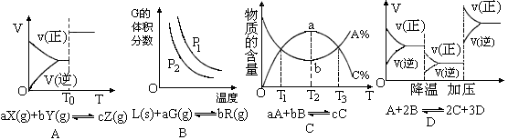
A．密闭容器中反应达到平衡，T₀时改变某一条件有如图变化所示，则改变的条件一定是加入催化剂
B．反应达到平衡时，外界条件对平衡影响关系如图所示，则正反应为放热反应，且a＞b
C．物质的百分含量和温度关系如图所示，则该反应的正反应为吸热反应
D．反应速率和反应条件变化关系如图所示，则该反应的正反应为放热反应，A、B、C是气体、D为固体或液体
ziyuanku.com16. 2 molA与2 molB混合于2L的密闭容器中，发生如下反应：2A(g)+3B(g)2C(g)+zD(g)，2s后A的转化率为50%，测得v(D)=0.25mol•L⁻¹•s⁻¹，下列推断不正确的是（ ）
A．z=2 B．2s后，容器内的压强是初始的7/8倍
C．2s时C的体积分数为2/7 D．2s后，B的浓度为0.5mol/L
17. t℃时，某NaOH稀溶液中，c(H⁺ )＝10^{-a}mol·L⁻¹，c(OH⁻)＝10^{-b}mol·L⁻¹，已知a＋b＝13， 则在该温度下，将100 mL0.10 mol·L⁻¹的稀硫酸与100 mL0.40 mol·L⁻¹的NaOH溶液混合后，溶液的pH为( )（已知：忽略溶液混合时体积的变化；lg2=0.30；lg3=0.48）
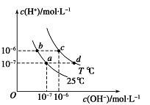
A．12.00 B．11.82 C．11.70 D．11.5218. 如图表示不同温度下水溶液中c(H＋)与c(OH－)的关系，下列判断正确的是( )
A．两条曲线上任意点均有c (H＋) ×c (OH－)＝Kw
B．T<25℃
资*源%库 ziyuanku.com C．b点和c点pH均为6，溶液呈酸性
D．只采用升温的方式，可由a点变成d点
19. 下列关于平衡体系的各说法中不正确的是（ ）
A．在N₂+3H₂2NH₃的平衡体系中，缩小体积，平衡向右移动，氨的产率增加
B．在CH₃COOHCH₃COO⁻+H⁺的平衡体系中加入CH₃COONa固体，平衡向左移动
C．在H₂SH⁺+HS⁻的平衡体系升温到100℃时，溶液中的c(H⁺)一定增大
D．在盐酸中加入KCl晶体，溶液pH不变
20. 一定温度下，对可逆反应A（g）+2B（g）=3C（g）的下列叙述中，能说明反应已达到平衡的是（ ）
A．C的生成速率与C的分解速率相等
B．单位时间内消耗a mol A，同时生成3a mol C
C．容器内的压强不再变化
D．混合气体的平均相对分子质量不再变化
21．某温度下，向2 L恒容密闭容器中充入1.0 mol A和1.0 mol B，发生反应：A(g)＋B(g) C(g)经过一段时间后达到平衡。反应过程中测定的部分数据见下表，下列说法正确的是( )
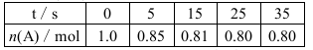
A．反应在前5 s的平均速率v(A)＝0.03 mol·L⁻¹·s⁻¹
B．达到平衡时，B的转化率为80％
C．相同温度下，若起始时向容器中充入2.0 mol C，则达到平衡时C的浓度小于0.2 mol·L⁻¹
D．相同温度下，起始时向容器中充入0.20 mol A、0.20 mol B和1.0 mol C，反应达到平衡前v(正)<v(逆)
22. 室温下，在一定体积pH=12的Ba(OH)₂溶液中逐滴加入一定物质的量浓度的NaHSO₄溶液，当溶液中的Ba²⁺恰好完全沉淀时，溶液pH=11。若体积可以加和，则V(Ba(OH)₂）：V( NaHSO₄）为（ ）
A．1：1 B．1：2 C．1：3 D．1：4

Ⅱ卷 非选择题
二、非选择题（(本题包括4小题，共56分)
23、(15分) A、B、C、D是元素周期表中的短周期元素，且原子序数依次增大。A元素原子中无中子，B元素的一种同位素常用于文物考古，且该元素形成的化合物种类最多，D元素的原子核外最外层电子数是次外层电子数的三倍。回答下列问题：
（1）D元素的符号是 ，C元素组成的单质C₂的电子式是 。
（2）2016年10月17日7:30分在甘肃的酒泉卫星发射基地，我国成功发射“神舟十一号”载人飞船。火箭的发动机燃料更新为液态偏二甲肼（分子式为C₂H₈N₂）,氧化剂为液态的C₂D₄，燃烧后产物对环境无污染。写出偏二甲肼与C₂D₄反应的化学方程式：
_____________________________________________________________________
（3）C₂A₄可作为火箭发动机的燃料，与氧化剂C₂D₄反应生成C₂和A₂D．已知：
① C₂（g）+2D₂（g）═C₂D₄（l） △H₁ ═ -19.5kJ/mol⁻¹
② C₂A₄（l）+D₂（g）═C₂（g）+2A₂D（g） △H₂ ═ - 534.2kJ/mol⁻¹
写出液体燃料C₂A₄与液态C₂D₄反应的热化学方程式：
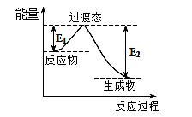
。
（4）在230℃和催化剂存在的条件下，将BD₂与A₂转化为BA₃DA（g）和A₂D（g）。右图为生产1mol BA₃DA（g）的能量变化示意图：
已知破坏1mol不同共价键的能量(kJ)分别是：
B-A | B-D | B=D | A-A | A-D
413.4 | 351 | 745 | 436 | 462.8
①写出BD₂和A₂转化为1mol BA₃DA（g）和A₂D（g）的热化学方程式：

- 已知E₁=8.2 kJ·mol^{－1}，则E₂＝__________kJ·mol^{－1}。
24、(14分) 某小组拟用含稀硫酸的KMnO₄溶液与H₂C₂O₄溶液（弱酸）的反应（此反应为放热反应）来探究“条件对化学反应速率的影响”,并设计了如下的方案记录实验结果(忽略溶液混合体积变化)。限选试剂和仪器：0.20 mol/LH₂C₂O₄溶液、0.010mol/L KMnO₄溶液（酸性）、蒸馏水、试管、量筒、秒表、恒温水浴槽
$来&源：ziyuanku.com物理量  编号 | V（0.20 mol/L  Ziyuanku.comH₂C₂O₄溶液）/mL | V（蒸馏水）/mLziyuanku.com | V（0.010mol/L KMnO₄溶液）/mL | M（MnSO₄  固体）/g | T/℃ | 乙
 | 2.0 | 0 | 4.0 | 0 | 50
 | 2.0 | 0 | 4.0 | 0 | 25
 | 1.0 | a | 4.0 | 0 | 25
 | 2.0 | 0 | 4.0 | 0.1 | 25
回答下列问题：
- 完成上述反应原理的化学反应方程式:____________________________________
（2）上述实验①②是探究 对化学反应速率的影响；若上述实验②③是探究浓度对化学反应速率的影响，则 a为 ；乙是实验需要测量的物理量，则表格中“乙”应填写 。上述实验②④是探究 对化学反应速率的影响。
（3）已知草酸为二元弱酸，其两级的电离方程式分别为： ；
（4）为了观察紫色褪去，草酸与高锰酸钾初始的物质的量需要满足的关系
n（H₂C₂O₄）: n (KMnO₄)最小为：
- （14分）甲醇被称为2l世纪的新型燃料，工业上通过下列反应Ⅰ和Ⅱ，用CH₄和H₂O为原料来制备甲醇。
（1）将1．0 mol CH₄和2．0 mol H₂O（g）通入容积为10L的反应室，在一定条件下发生反应Ⅰ：CH₄（g）+H₂O（g）CO（g）+3H₂（g），CH₄的转化率与温度、压强的关系如图：
①已知100℃时达到平衡所需的时间为5min,则用H₂表示的平均反应速率为 。
②在其它条件不变的情况下升高温度，化学平衡常数将 （填“增大”“减小”或“不变”）。
③图中的P₁ P₂（填“<”、“>”或“=”），100℃时平衡常数为 。
④保持反应体系为100℃，5min后再向容器中冲入H₂O、H₂各0.5mol,化学平衡将向 移动（填“向左”“向右”或“不”）。
- 在压强为0．1 MPa条件下, 将a mol CO与 3a mol H₂的混合气体在催化剂作用下能自发发生反应Ⅱ：
CO（g）+2H₂（g） CH₃OH（g）
①该反应的△H 0，△S 0（填“<”、“>”或“=”）。
②若容器容积不变，下列措施可以提高CO转化率的是 。
A．升高温度
B．将CH₃OH（g）从体系中分离出来
C．充入He，使体系总压强增大
D．再充入1mol CO和3mol H₂

（13分）已知水在25℃和95℃时，其电离平衡曲线如图所示：
（1）95℃时水的离子积K_{W}=______．

（2）95℃时,0.01mol/LNaOH溶液的PH= 。
（3）95℃时水的电离平衡曲线应为______（填“A”或“B”），请说明理由 。
（4）25℃时，将pH=9的NaOH溶液与pH=4的H₂SO₄溶液混合，若所得混合溶液的pH=7，则NaOH溶液与H₂SO₄溶液的体积比为______．
（5）95℃时，若100体积pH₁=a的某强酸溶液与1体积pH₂=b的某强碱溶液混合后溶液呈中性，则混合前，该强酸的pH₁与强碱的pH₂之间应满足的关系是 ．
（6）曲线B对应温度下，pH=2的某HA溶液和pH=10的NaOH溶液等体积混合后，混合溶液的pH=5．请分析原因： 。

成都市“五校联考”高2015级第一学期期中化学试题答案
一．选择题(每个小题只有一个正确选项，每题2分，共44分)

题号 | 1 | 2 | 3 | 4 | 5 | 6 | 7 | 8 | 9 | 10 | 11
答案 | D | C | B | A | C | B | B | C | A | B | D
题号 | 12 | 13 | 14 | 15 | 16 | 17 | 18 | 19 | 20 | 21 | 22
答案 | C | A | B | D | D | A | A | C | A | D | D
23、(15分)
(1) O （2分），（2分）
(2) C₂H₈N₂ + 2N₂O₄ = 3N₂ + 4H₂O + 2CO₂ （3分）
(3) 2N₂H₄ (l) +N₂O₄ (l) = 3N₂ (g) + 4H₂O (g) △H ═ -1048.9kJ/mol （3分）
(4) CO₂ (g) + 3H₂ (g) = CH₃OH(g) + H₂O(g) △H ═ -181.6kJ/mol （3分）
189.8 （2分）
24、（14分）
(1) 5H₂C₂O₄ + 2KMnO₄ + 3H₂SO₄ ═ 10CO₂↑ + 2MnSO₄ + K₂SO₄ + 8H₂O（2分）
(2)温度（2分） 1.0 （2分） t溶液褪色时间/s（2分） 催化剂 （2分）
(3) H₂C₂O₄⇌HC₂O₄⁻+H⁺（1分） HC₂O₄⁻⇌C₂O₄²⁻+H⁺（1分）
(4) ≥ 2.5（2分）
25、（14分）
- ①0.03mol/(L.min) (2分)，②增大 （2分），③< (2分)，2.25×10⁻² （2分），④向左 （2分）；
- ①< （1分） < (1分)， ②BD （2分）。
- （13分）
（1）1.0×10⁻¹² （2分）； （2）10 （2分）；
（3）B (1分)，水的电离是吸热过程，温度升高电离程度增大，C(H+)、C(OH-)均增大 （2分）；
（4）10:1 （2分）；（5）a+b=14 或PH₁+PH₂=14 (2分)；
（6）曲线B对应95℃，此时水的离子积为10⁻¹²，HA为弱酸，HA中和NaOH后，混合溶液中还剩余较多的HA分子，可继续电离出H+，使溶液pH=5．（2分）

